План проверок-2020: найди себя

Ежегодной обязанностью специалиста по охране труда является мониторинг плановых проверок предприятий. База данных о визитах инспекторов уже сформирована и размещена на официальном сайте Генеральной прокуратуры РФ. Достаточно ввести сведения о номере ИНН или ОГРН работодателя, и система выдаст требуемую информацию – месяц, период и область проведения проверки, адрес местонахождения подконтрольного объекта, наименование проверяющей структуры.
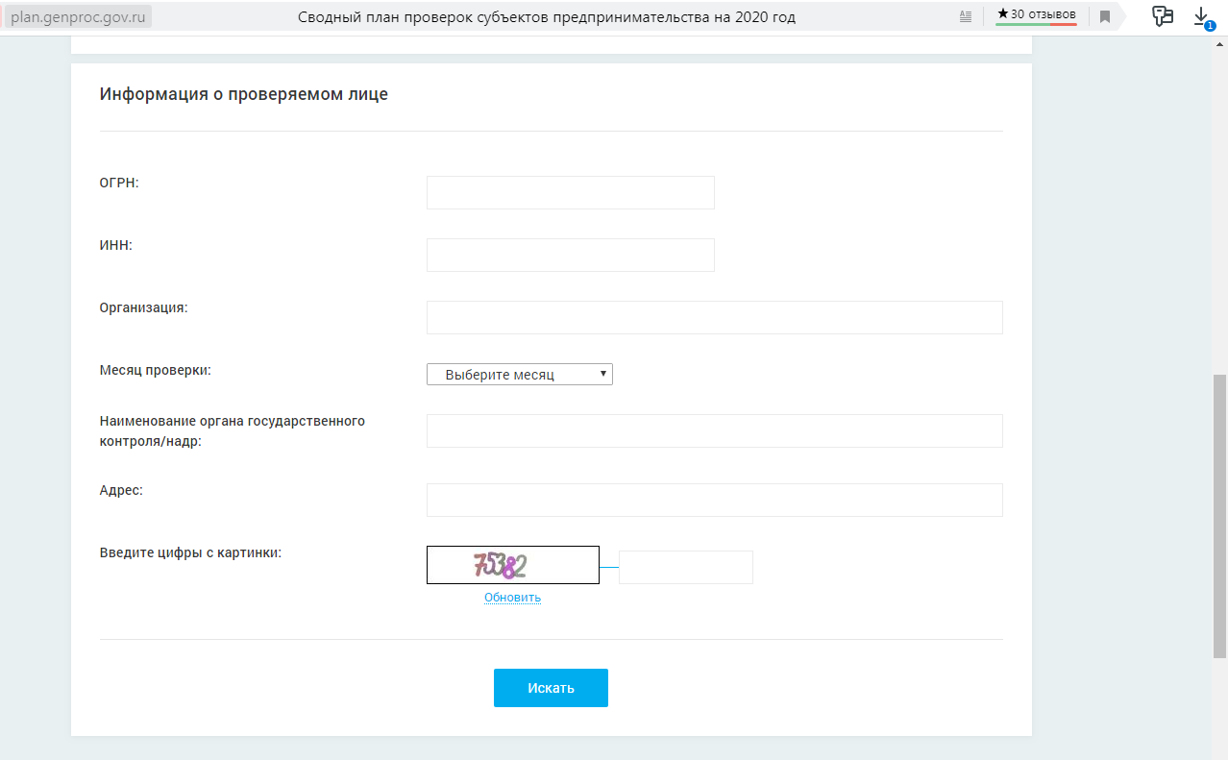
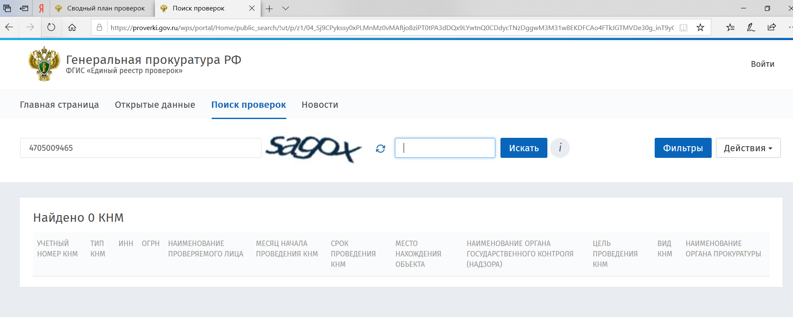
Если вашей компании в плане проверок на 2020 год нет, то вы увидите надпись на экране: «Найдено 0 КНМ». Это значит, что контрольно-надзорных мероприятий в адрес вашего юридического лица не запланировано. Но помните, что проверки ГИТ бывают не только плановыми, но и внеплановыми, например, если работники пожалуются в инспекцию на нарушение их трудовых прав.

Проверка трудовой инспекции к чему готовиться
Если вы нашли свою организацию в плане проверок ГИТ на 2020 год, то у вас еще есть время подготовиться. Какие документы при проверке трудинспекции нужно подготовить, указано в пункте 13 нового регламента проверок ГИТ, который вступил в силу 22 октября 2019 года (Приказ Роструда от 13.06.2019 № 160)
Также существуют проверочные листы, с помощью которых можно провести самопроверку до прихода в вашу компанию инспектора. Чек листы ГИТ на 2020 год можно найти на сайтах Роструда.
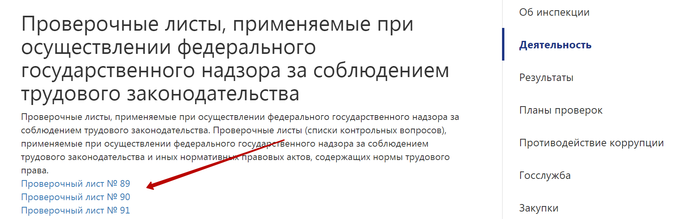
Также можно активно использовать сервис Роструда онлайнинспекция.рф. Здесь вы можете найти ответы на самые актуальные вопросы по охране труда, обсудить с экспертами вопросы трудового законодательства, обратиться за помощью к экспертам Роструда, а также воспользоваться сервисом «Электронный инспектор».
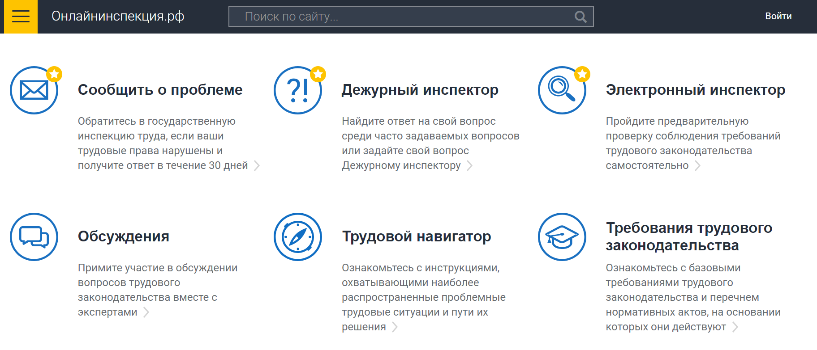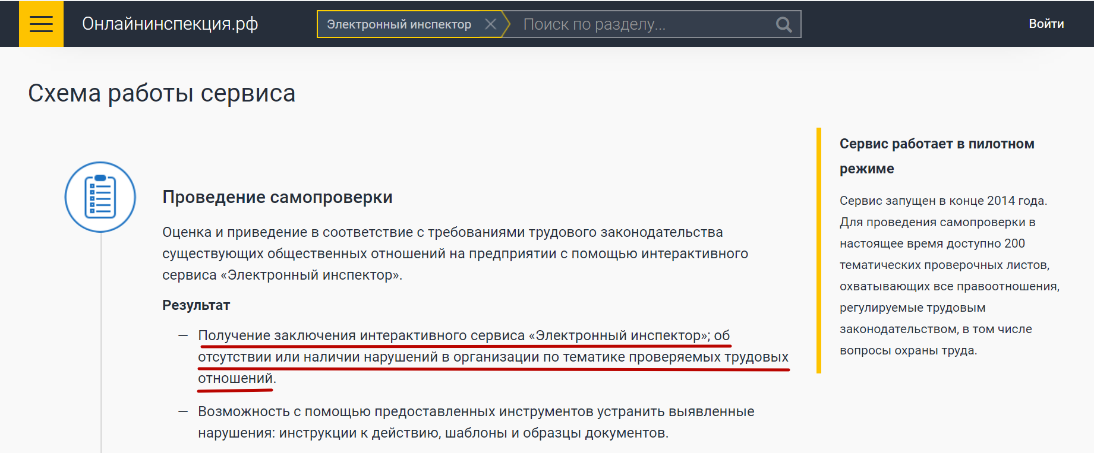
Этот интерактивный сервис поможет провести самопроверку соблюдения трудового законодательства. В нем доступны все необходимые проверочные листы. Ответив на все вопросы, вы получите ответ системы о том, какие мероприятия нужно будет провести компании, какие документы необходимо поправить, или дополнительно завести.

